

ΤΕΧΝΙΚΕΣ ΒΕΛΤΙΣΤΟΠΟΙΗΣΗΣ

3η Εργαστηριακή Άσκηση

Μέθοδος μέγιστης καθόδου με προβολή

ΚΩΝΣΤΑΝΤΙΝΟΣ ΚΩΣΤΑΣ

ΑΕΜ: 9209

EMAIL: kostakonst@ece.auth.gr

18/12/2020

Η τετραγωνική συνάρτηση στην οποία θα εφαρμοστούν οι μεθοδοι είναι :





$$f\left(x,y\right)=\frac{1}{2}*x^{2}+\frac{1}{2}*y^{2}$$

Δηλαδη σχηματικά παρατηρούμε ότι παρουσιάζει ένα ελάχιστο στο (x,y)=(0,0).

ΘΕΜΑ 1

i)



Φαίνεται ότι για γκ=0.1 ο αλγόριθμος συγκλίνει σε κ=66 βήματα.

ii)



Φαίνεται ότι για γκ=1 ο αλγόριθμος συγκλίνει σε κ=1 βήμα.

iii)



Φαίνεται ότι για γκ=2 ο αλγόριθμος δεν συγκλίνει.Ταλαντώνεται από [8,3] στο [-8,-3] χωρίς να συγκλίνει τελικα.

iv)



Φαίνεται ότι για γκ=10 ο αλγόριθμος δεν συγκλίνει. Όπως φανερώνεται από το σχήμα καταλήγει σε πολύ μεγάλους αριθμούς που το πρόγραμμα σταματά.

Μπορούμε να οδηγηθούμε στα αποτελέσματα αυτά και με Μαθηματικη αυστηρότητα .

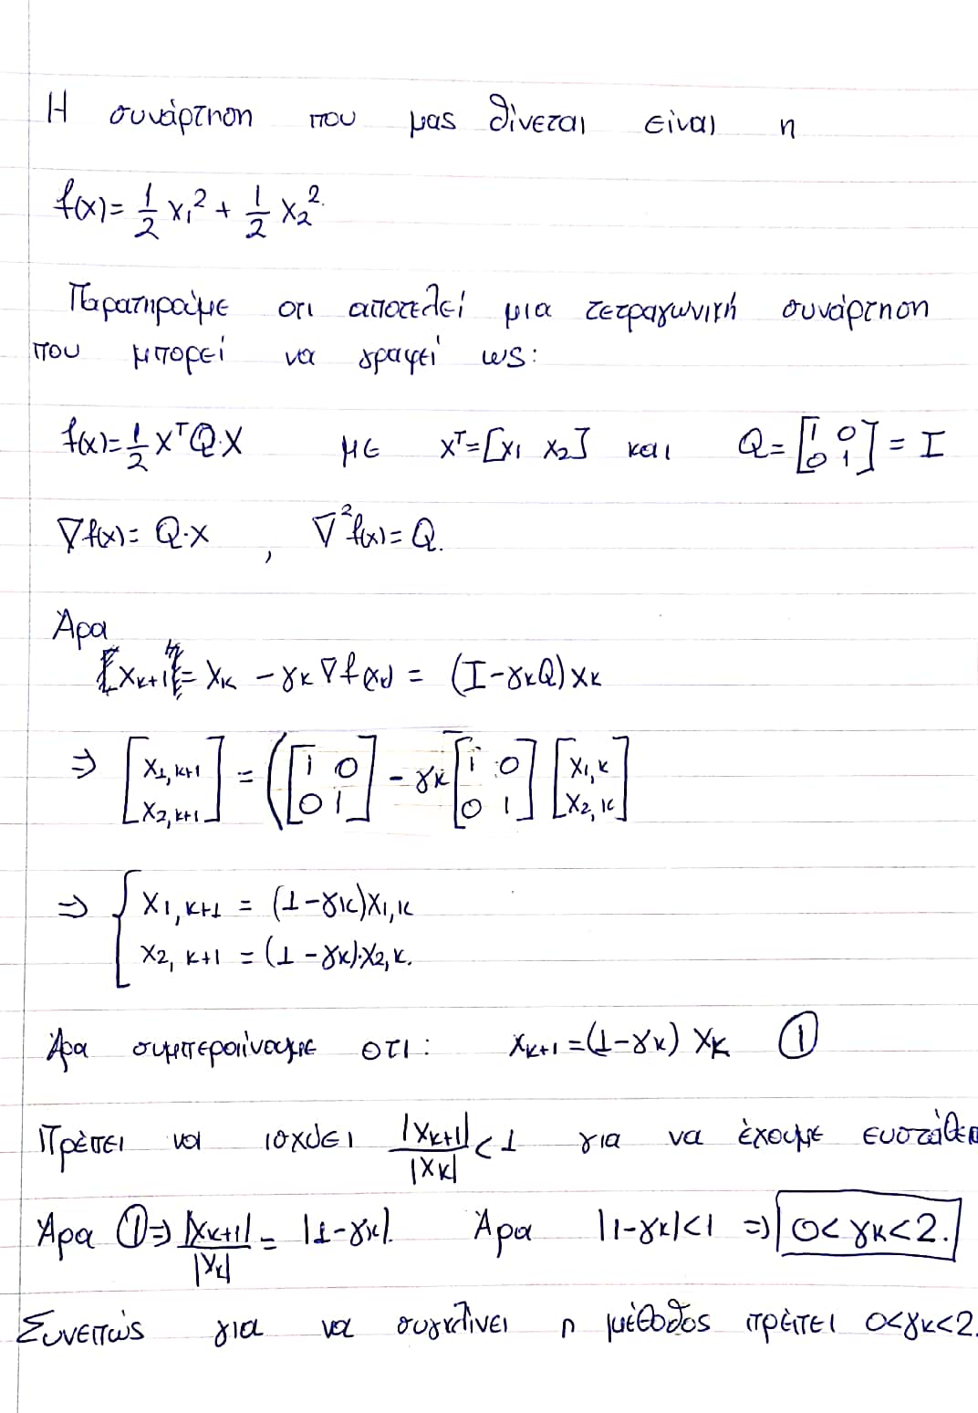

Περιορισμοί : $-20≤χ1≤10$ και $-12≤χ2≤15$

ΘΕΜΑ 2



Φαίνεται ότι για γκ=1 και sk=15 ο αλγόριθμος συγκλίνει σε κ=10 βήματα. Παρατειρείται ότι παρα το γεγονός ότι προστέθηκαν οι περιορισμοί δεν υπάρχει σοβαρή επίπτωση στην αποδοτικότητα του αλγορίθμου . Tελικά η μέθοδος όσο δεν παραβιάζονται οι περιορισμοί αποτελει μέθοδο μέγιστης καθόδου με γκ=γκ\*sk=1.5. Το αποτέλεσμα αυτό σε σχέση με το θέμα 1 είναι αναμενόμενο διότι με την πρόσθεση των περιορισμών το βήμα γκ γίνεται ίσο με 1.5 που εξακολουθεί να είναι μικρότερο του 2 (άρα δεν διαταράσεται η ευστάθεια). Ακόμη η σύγλιση είναι ταχύτερη του (Θέματος 1,i)μιας και το βήμα μεγάλωσε μέσα σε επιτρεπτά όρια.

ΘΕΜΑ 3



Φαίνεται ότι για γκ=0.3 και sk=20 ο αλγόριθμος δεν συγκλίνει. Η μέθοδος όσο δεν παραβιάζονται οι περιορισμοί αποτελει μέθοδο μέγιστης καθόδου με γκ=γκ\*sk=6. Το αποτέλεσμα αυτό σε σχέση με το θέμα 1 είναι αναμενόμενο διότι με την πρόσθεση των περιορισμών το βήμα γκ γίνεται ίσο με 6 που είναι μεγαλύτερο του 2 (άρα διαταράσεται η ευστάθεια). Συνεπώς όπως και στο (θεμα 1,iv) η σύγκλιση δεν επιτυγχάνεται με αυτές τις τιμές των sk,γκ . Το γκ=0.3 αποτελέι μια επιτρεπτή τιμή αφού πρέπει να είναι μικρότερο του 1 .Συνεπώς αν μικρύνει το sk ώστε το γινόμενο τους να είναι μικρότερο του 2 το πρόβλημα σύγκλισης θα λυθεί.

ΘΕΜΑ 4



Από τις αναλύσεις που προηγήθηκαν, πρίν καν εκτελεστεί ο αλγόριθος μπορούμε να αποφανθούμε ότι θα υπάρξει σύγκλιση. Το βήμα σύγκλισης γκ θα είναι μικρότερο του 2 πράγμα που συναπάγεται σταθερότητα αλλα θα είναι πολύ μικρότερο του 2 και κοντά στο 0 πράγμα που δείχνει μια πολύ αργή σύγκλιση .Αυτό επιβεβαιώνεται και από την εκτέλεση του αλγορίθμου .